БЕЛОРУССКИЙ ГОСУДАРСТВЕННЫЙ УНИВЕРСИТЕТ

ФАКУЛЬТЕТ ПРИКЛАДНОЙ МАТЕМАТИКИ И ИНФОРМАТИКИ

**ОТЧЕТ**

по индивидуальному заданию

учебной дисциплины

«Модели данных и системы управления базами данных»

Дополнение к лабораторным работам №2-4

**Выполнила:**

Горбач Владимир Игоревич

**Преподаватель:**

Дрепакова Ангелина Валерьевна

Минск, 2024

**Содержание**

**Задание 1** 3

**Задание 2** 4

**Задание 3** 5

**Задание 4** 8

**Задание 5** 10

**Задание 6** 11

**Задание 7** 13

**Задание 8** 14

**Задание 9** 15

**Задание 10** 16

**Задание 11** 17

**Задание 12** 19

# **Задание 13**

Внутреннее соединение:

* Запрос 1: Выбрать все записи из таблицы "transport", которые имеют соответствующую запись в таблице "route" с помощью оператора INNER JOIN.

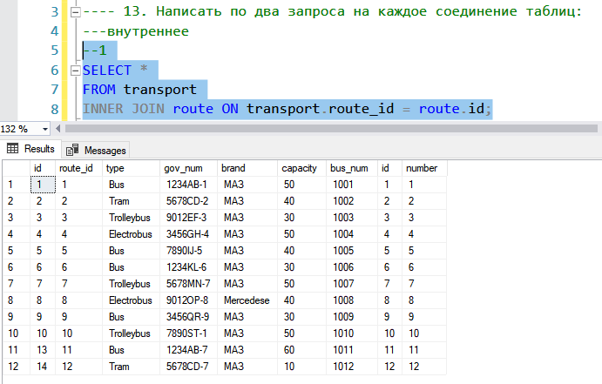

* Запрос 2: Выбрать все записи из таблицы "driver", которые имеют соответствующую запись в таблице "transport" с помощью оператора INNER JOIN.

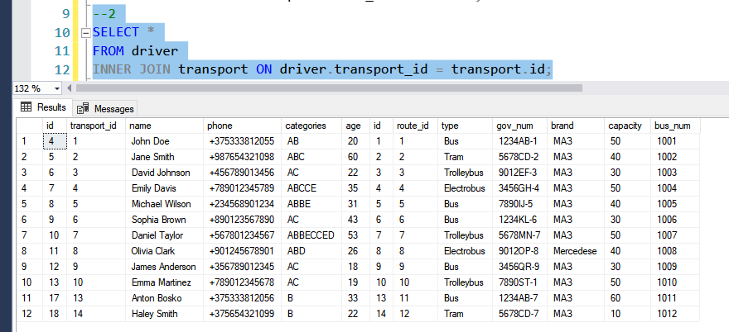

Внешнее левое соединение:

* Запрос 1: Выбрать все записи из таблицы "transport" и соответствующие записи из таблицы "route" с использованием оператора LEFT JOIN.

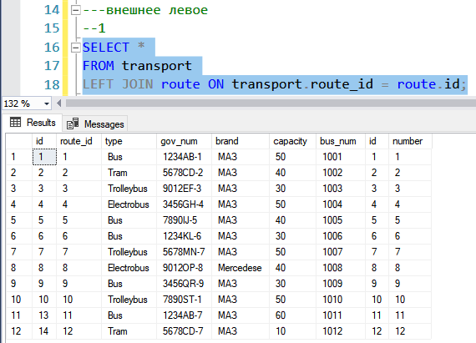

* Запрос 2: Выбрать все записи из таблицы "driver" и соответствующие записи из таблицы "transport" с использованием оператора LEFT JOIN.

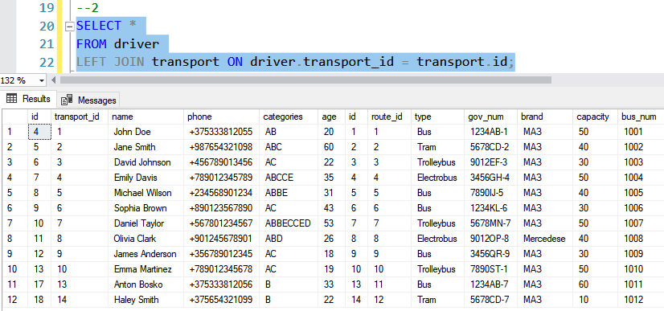

Внешнее правое соединение:

* Запрос 1: Выбрать все записи из таблицы "transport" и соответствующие записи из таблицы "route" с использованием оператора RIGHT JOIN.

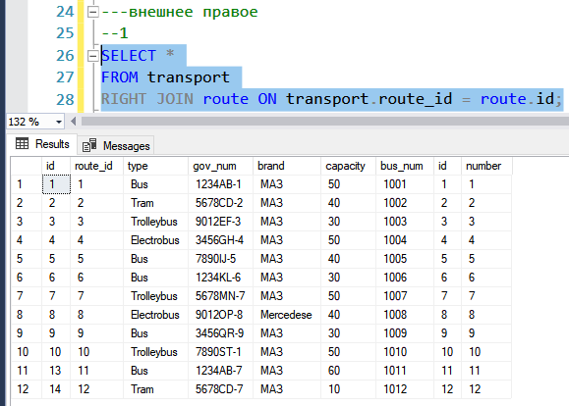

* Запрос 2: Выбрать все записи из таблицы "driver" и соответствующие записи из таблицы "transport" с использованием оператора RIGHT JOIN.

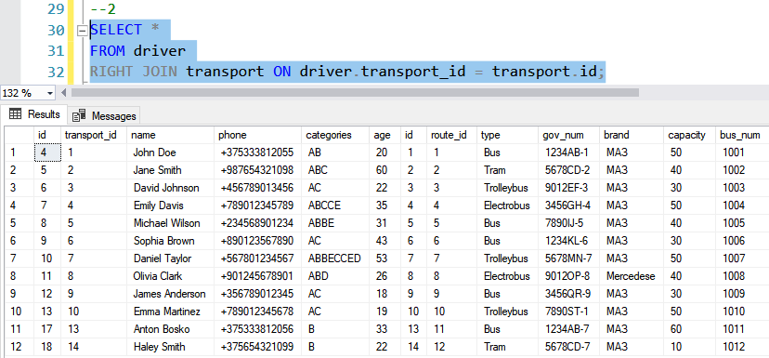

Полное внешнее соединение:

* Запрос 1: Выбрать все записи из таблицы "transport" и соответствующие записи из таблицы "route" с использованием оператора FULL JOIN.

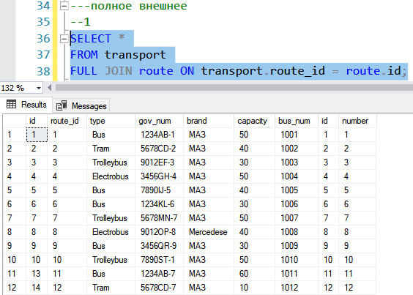

* Запрос 2: Выбрать все записи из таблицы "driver" и соответствующие записи из таблицы "transport" с использованием оператора FULL JOIN.

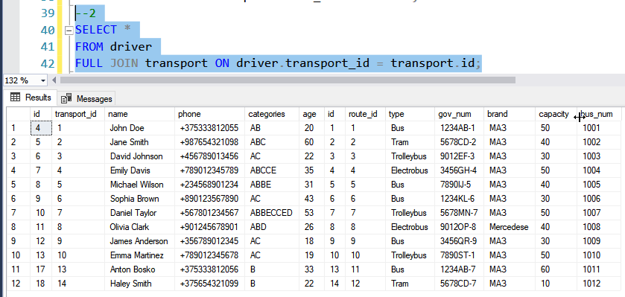

Перекрестное соединение:

* Запрос 1: Получить все возможные комбинации записей из таблиц "transport" и "route" с помощью оператора CROSS JOIN.

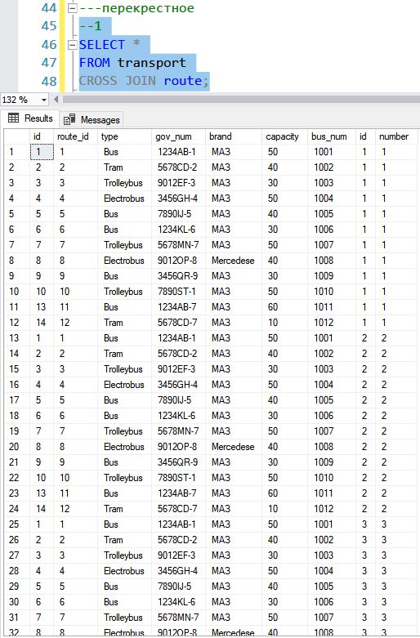

* Запрос 2: Получить все возможные комбинации записей из таблиц "driver" и "transport" с помощью оператора CROSS JOIN.

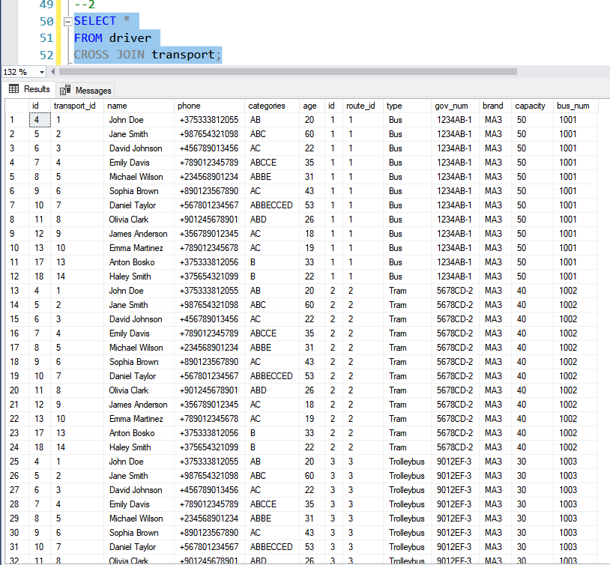

# **Задание 14**

Запросы на пересечение:

* Запрос 1: Выбрать все записи из таблицы "driver", у которых длина значения в столбце "categories" больше 3, и пересекающиеся с ними записи из таблицы "driver", у которых возраст меньше 45.

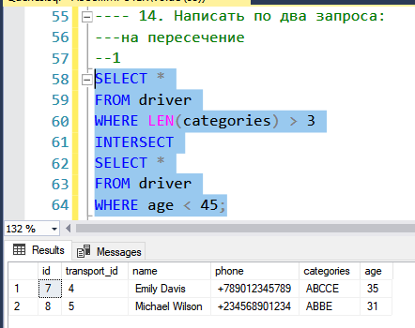

* Запрос 2: Выбрать все записи из таблицы "transport", у которых вместимость больше 40, и пересекающиеся с ними записи из таблицы "transport", у которых тип равен 'Bus'.

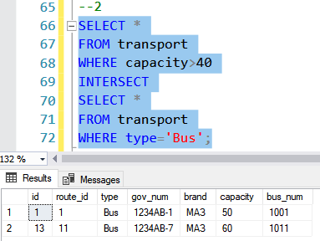

Запросы на разность:

* Запрос 1: Выбрать все записи из таблицы "driver", у которых длина значения в столбце "categories" больше 3, и не входящие в результаты запроса, выбирающего записи из таблицы "driver", у которых возраст меньше 45.

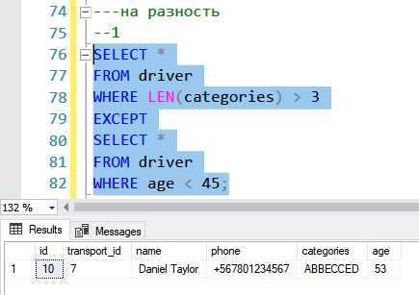

* Запрос 2: Выбрать все записи из таблицы "transport", у которых вместимость больше 40, и не входящие в результаты запроса, выбирающего записи из таблицы "transport", у которых тип равен 'Bus'.

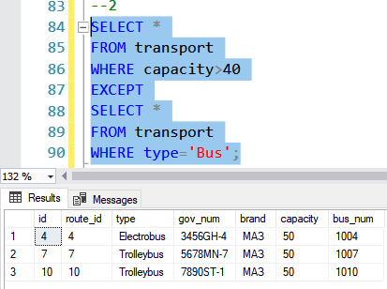

Запросы на объединение таблиц:

* Запрос 1: Выбрать все записи из таблицы "driver", у которых длина значения в столбце "categories" больше 3, и объединить с ними записи из таблицы "driver", у которых возраст меньше 45.

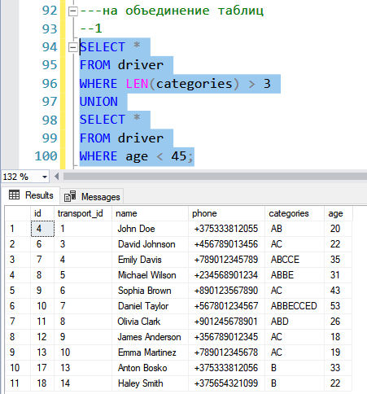

* Запрос 2: Выбрать все записи из таблицы "transport", у которых вместимость больше 40, и объединить с ними записи из таблицы "transport", у которых тип равен 'Bus'.

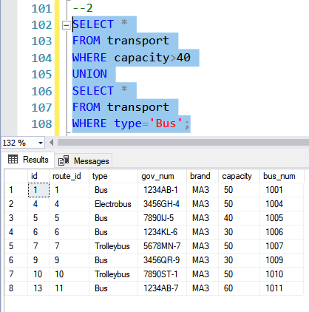

# **Задание 15**

* Запрос 1: Выбрать все записи из таблицы "driver", у которых длина значения в столбце "categories" больше всех значений длиныв столбце "brand" в таблице "transport", где тип равен 'Trolleybus'.

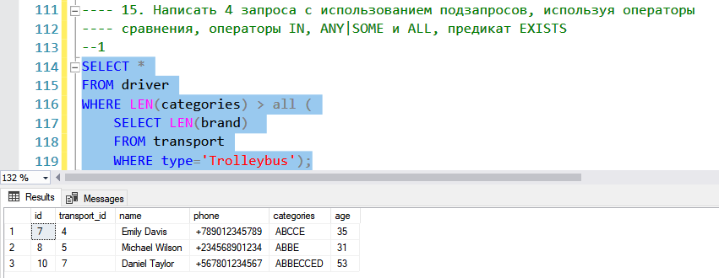

* Запрос 2: Выбрать все записи из таблицы "driver", у которых "transport_id" содержится в результатах подзапроса, выбирающего значения столбца "id" из таблицы "transport", где тип равен 'Bus'.

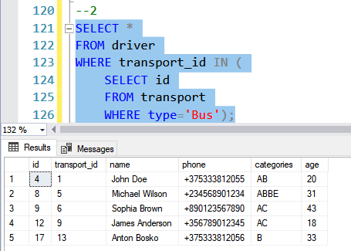

* Запрос 3: Выбрать все записи из таблицы "driver", где имя начинается с буквы 'J', и из этих записей выбрать те, у которых возраст равен или больше 20.

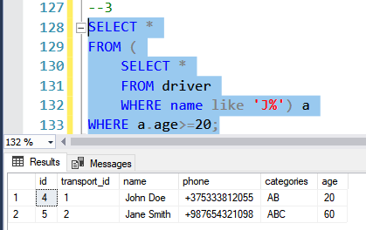

* Запрос 4: Выбрать все записи из таблицы "driver", у которых существуют записи в таблице "stop", где значение столбца "x" равно 50.

